Quero criar um sistema chamado Full Green Bank.

Objetivo:
Sistema web para controle de banca de apostas esportivas com painel de usuário e painel de gestão.

Tecnologias obrigatórias:
Frontend: React.js + Tailwind CSS
Backend: Node.js (com TypeScript)
Banco de dados: PostgreSQL (via Supabase)
ORM: Prisma
Autenticação: JWT
Gráficos: Recharts ou Chart.js

Requisitos importantes:

- O código deve ser modularizado
- Cada função em arquivos separados quando possível
- Usar boas práticas de arquitetura
- Usar conceitos básicos de segurança
- Usar variáveis de ambiente (.env)
- Criar estrutura escalável
- Separar frontend e backend
- Criar API REST
- Criar autenticação com login e registro
- Criar painel de usuário
- Criar painel admin

Funcionalidades iniciais:
Usuário:
- registrar
- login
Admin:
- criar dicas
- ver usuários

Menu Lateral: vários itens de menu placeholders (ex: Gestão, Calendário, Análise de Valor, Histórico).
Identidade Visual: O logo "Full Green Bank" no topo.
Estrutura: Uma barra lateral escura (ou cinza-escura) que corre ao longo de toda a altura do sistema, com espaço para links e ícones.
Cabeçalho Personalizado: "Bem vindo - Sugestão do sistema pra completar )
Cards de dicas de gestão de banca.
Visual: Sofisticado, com mais elementos visuais e a sensação de que é um sistema completo e robusto.
No menu já pode deixar criar um card com nome admin e submenu de cadastro abaixo de admin.
Criar um card no menubar também de perfil: informações de cadastro da pessoa logada: Nome completo, Email, Telefone, usuário, senha, tipo de conta (Master, admin, membro – obs todo primeiro cadastro começa como membro)
Estrutura obrigatória:

fullgreen-app/
├── client/ # Frontend (React + Tailwind)
│ ├── src/
│ │ ├── assets/ # Imagens, ícones e fontes
│ │ ├── components/ # Componentes reutilizáveis (Botões, Cards, Modais)
│ │ ├── hooks/ # Lógica de estado (ex: useAuth, useBankroll)
│ │ ├── pages/ # Telas (Dashboard, Login, RegistroDeAposta)
│ │ ├── services/ # Integração com a API (chamadas para o backend)
│ │ ├── utils/ # Funções matemáticas (cálculo de ROI, formatação de moeda)
│ │ └── App.tsx # Componente principal e Rotas
│ └── tailwind.config.js # Configurações de design
│
├── server/ # Backend (Node.js + TypeScript)
│ ├── src/
│ │ ├── controllers/ # Lida com as requisições (ex: salvar aposta)
│ │ ├── models/ # Definição das tabelas e esquemas de dados
│ │ ├── routes/ # Definição dos caminhos (ex: /api/bets, /api/user)
│ │ ├── services/ # Lógica pesada (ex: atualizar saldo da banca após Green)
│ │ └── server.ts # Ponto de entrada da aplicação
│
├── docs/ # Documentação do MVP, Domain Model e Spec
└── .gitignore # Arquivos que não vão para o GitHub
Regras de segurança:

- usar hash de senha
- usar JWT
- validar dados
- usar middleware de autenticação
- usar try/catch
- não deixar segredos no código

Comece criando o backend primeiro
depois frontend
Mostre os arquivos um por um.
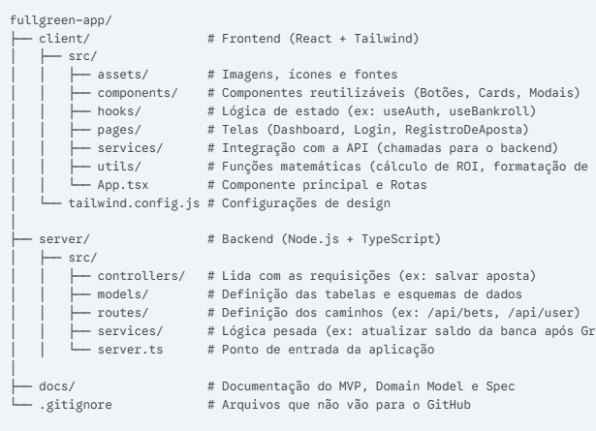

fullgreen-app/
├── client/ # Frontend (React + Tailwind)
│ ├── src/
│ │ ├── assets/ # Imagens, ícones e fontes
│ │ ├── components/ # Componentes reutilizáveis (Botões, Cards, Modais)
│ │ ├── hooks/ # Lógica de estado (ex: useAuth, useBankroll)
│ │ ├── pages/ # Telas (Dashboard, Login, RegistroDeAposta)
│ │ ├── services/ # Integração com a API (chamadas para o backend)
│ │ ├── utils/ # Funções matemáticas (cálculo de ROI, formatação de moeda)
│ │ └── App.tsx # Componente principal e Rotas
│ └── tailwind.config.js # Configurações de design
│
├── server/ # Backend (Node.js + TypeScript)
│ ├── src/
│ │ ├── controllers/ # Lida com as requisições (ex: salvar aposta)
│ │ ├── models/ # Definição das tabelas e esquemas de dados
│ │ ├── routes/ # Definição dos caminhos (ex: /api/bets, /api/user)
│ │ ├── services/ # Lógica pesada (ex: atualizar saldo da banca após Green)
│ │ └── server.ts # Ponto de entrada da aplicação
│
├── docs/ # Documentação do MVP, Domain Model e Spec
└── .gitignore # Arquivos que não vão para o GitHub

